# Mise à jour des indices

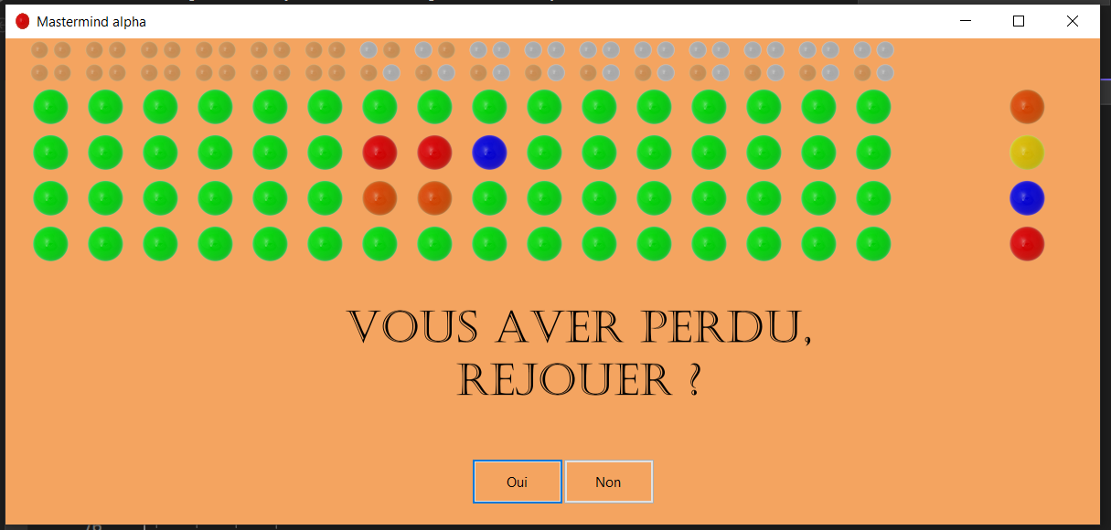

Comme présenté ci-dessus, les hints (4 billes vides, blanches ou rouges au-dessus de la combinaison testée) semble présenter un bug. Il se trouve que le « bloc » hint ne reviens pas à son état initial après une altération dû à la modification de la combinaison.

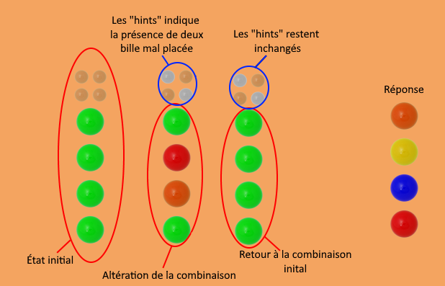

Pour résoudre ce problème, une fonction « resetHints » a été écrite. Elle permet de remettre à vide le « bloc » hint avant chaque calcule décidant si oui ou non il doit être altéré.

# Multiplication d’indice pour une bille

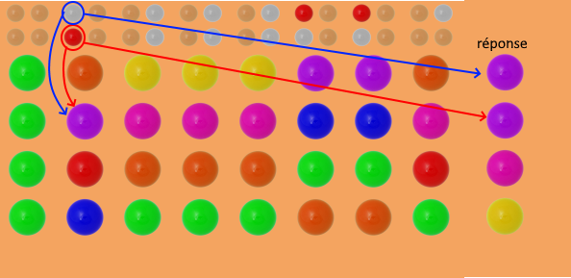

Partiellement réglé, quand un est bon mais peut être ailleurs, ca ne met que la bille rouge et pas EN PLUS les deux blanches, mais quand une bille est bonne à 3 autres endroits, ça met toujours 3 blanches.

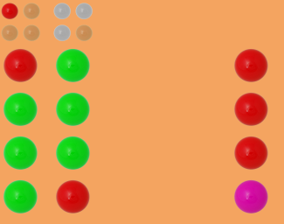

D’autre bugs au niveau des indices semblent se présenter.

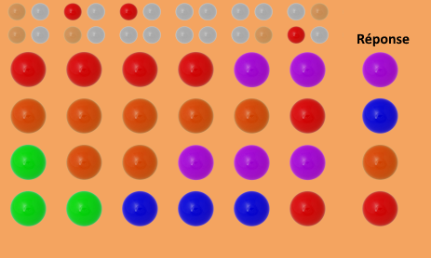

Ces erreurs semblent dues au fait que les indices ne sont pas organiser correctement :

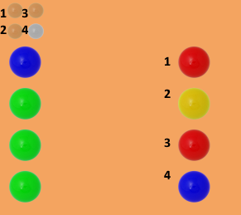

Ceci s’explique par le fait que la position des indices est définit par un itérateur :

Solution développée :

Erreur :

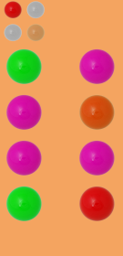

Erreur :

